Ngày soạn: 26 /12 /2024

Ngày dạy: 2 / 1 /2025
Bài 36: ĐIỀU HÒA MÔI TRƯỜNG TRONG CỦA CƠ THỂ NGƯỜI
Thời gian thực hiện: 1 tiết (tiết 18)
I. Mục tiêu:
1. Kiến thức:
- Nêu được khái niệm môi trường trong của cơ thể.
- Nêu được khái niệm cân bằng môi trường trong và vai trò của sự duy trì ổn định môi trường trong của cơ thể (ví dụ: nồng độ glucose, nồng độ muối, urea, uric acid, PH trong máu).
- Đọc và hiểu được thông tin một số ví dụ cụ thể về kết quả xét nghiệm nồng độ glucose và uric acid trong máu.
2.1. Năng lực chung:
- Tự chủ và tự học: Tìm kiếm thông tin, đọc sách giáo khoa, quan sát tranh ảnh để tìm hiểu về môi trường trong của cơ thể, cân bằng môi trường trong của cơ thể.
- Giao tiếp và hợp tác: Thảo luận nhóm một cách có hiệu quả khi thực hiện các nhiệm vụ học tập
- Giải quyết vấn đề và sáng tạo: Thảo luận với các thành viên trong nhóm nhằm giải quyết các vấn đề trong bài học để hoàn thành nhiệm vụ học tập và thực hành.
2.2. Năng lực khoa học tự nhiên :
- Nhận thức khoa học tự nhiên:
- Nêu được khái niệm môi trường trong của cơ thể.
- Nêu được khái niệm cân bằng môi trường trong và vai trò của sự duy trì ổn định môi trường trong của cơ thể (ví dụ: nồng độ glucose, nồng độ muối, urea, uric acid, PH trong máu).
- Tìm hiểu tự nhiên: Đọc và hiểu được thông tin một số ví dụ cụ thể về kết quả xét nghiệm nồng độ glucose và uric acid trong máu.
- Vận dụng kiến thức, kỹ năng đã học: Vận dụng kiến thức đã học về điều hòa môi trường trong của cơ thể để bảo vệ bản thân và gia đình.
3. Phẩm chất: Thông qua thực hiện bài học sẽ tạo điều kiện để học sinh:
- Chăm học, chịu khó tìm tòi tài liệu và thực hiện các nhiệm vụ cá nhân nhằm tìm hiểu về môi trường trong của cơ thể người.
- Có trách nhiệm trong hoạt động nhóm, chủ động nhận và thực hiện nhiệm vụ.
- Chăm sóc sức khỏe của bản thân và người thân trong gia đình.
II. Thiết bị dạy học và học liệu
1. Chuẩn bị của giáo viên:
- Bài Soạn + GA powerpoint + Máy tính, tivi.
2. Chuẩn bị của học sinh:
- Vở ghi + SGK + Đồ dùng học tập + Đọc trước bài ở nhà.
III. Tiến trình dạy học
1. Hoạt động 1: Khởi động (Mở đầu)
a. Mục tiêu: Giúp học sinh xác định được vấn đề cần học tập, tạo tâm thế hứng thú, sẵn sàng tìm hiểu kiến thức mới.
b. Nội dung: HS cá nhân đưa ra câu trả lời cho tình huống GV đưa ra.
c. Sản phẩm: Các câu trả lời của HS (có thể đúng hoặc sai).
d. Tổ chức thực hiện:
HOẠT ĐỘNG CỦA GV - HS | DỰ KIẾN SẢN PHẨM
Bước 1: Chuyển giao nhiệm vụ học tập  - GV cho HS quan sát hình ảnh mô tả một số triệu chứng của một người bị bệnh gout SGK/150.  - GV yêu cầu học sinh cá nhân đưa ra câu trả lời cho tình huống: Hình bên mô tả một số triệu chứng của một người bị bệnh gout. Một trong những nguyên nhân gây bệnh trên là do rối loạn môi trường trong của cơ thể (tăng nồng độ uric acid trong máu). Môi trường trong của cơ thể là gì? Rối loạn môi trường trong gây ra những nguy cơ nào cho cơ thể?  Bước 2: Thực hiện nhiệm vụ học tập  - Học sinh quan sát hình ảnh, kết hợp kiến thức của bản thân, suy nghĩ và trả lời câu hỏi.  - GV quan sát, định hướng.  Bước 3: Báo cáo kết quả và thảo luận  - GV gọi 2 – 3 HS trình bày câu trả lời.  Bước 4. Đánh giá kết quả thực hiện nhiệm vụ  - GV nhận xét, ghi nhận các ý kiến của HS.  - GV chưa chốt kiến thức mà dẫn dắt vào bài học mới: Để giải thích câu hỏi này đầy đủ và chính xác, chúng ta cùng đi vào bài học ngày hôm nay. | Gợi ý câu trả lời của hoạt động khởi động:
2. Hình thành kiến thức mới
Hoạt động 2.1: Tìm hiểu môi trường trong của cơ thể.
a. Mục tiêu: Nêu được khái niệm môi trường trong của cơ thể.
b. Nội dung: Học sinh hoạt động cá nhân quan sát Hình 36.1 Môi trường trong của cơ thể, nghiên cứu thông tin SGK/150; trả lời câu hỏi SGK/ 150 và rút ra kết luận về môi trường trong của cơ thể.
c. Sản phẩm: Kết quả câu trả lời của HS.
d. Tổ chức thực hiện:
HOẠT ĐỘNG CỦA GV - HS | DỰ KIẾN SẢN PHẨM
Bước 1: Chuyển giao nhiệm vụ học tập  - GV cho HS quan sát Hình 36.1 Môi trường trong của cơ thể SGK/150.  - GV Cho HS nghiên cứu thông tin phần I SGK/150.  - HS hoạt động cá nhân trả lời câu hỏi:  Quan sát Hình 36.1 mô tả các thành phần môi trường trong của cơ thể.  - HS rút ra kết luận về môi trường trong của cơ thể.  Bước 2: Thực hiện nhiệm vụ học tập  - HS quan sát Hình 36.1 và nghiên cứu thông tin phần I SGK/150.  - HS cá nhân trả lời câu hỏi SGK/150.  - HS rút ra kết luận về môi trường trong của cơ thể.  Bước 3: Báo cáo kết quả và thảo luận  - HS cá nhân trả lời câu hỏi..  - HS đưa ra kết luận về môi trường trong của cơ thể.  Bước 4: Đánh giá kết quả thực hiện nhiệm vụ  - GV nhận xét, đánh giá, chốt nội dung kiến thức | I. Môi trường trong của cơ thể.  KL:  - Môi trường trong của cơ thể bao gồm máu, nước mô và bạch huyết.  - Môi trường trong cơ thể thường xuyên liên hệ với môi trường ngoài thông qua các hệ cơ quan như hệ tiêu hóa, hệ tuần hoàn, hệ hô hấp và da…

Hoạt động 2.2: Tìm hiểu về cân bằng môi trường trong của cơ thể
a. Mục tiêu:
- Nêu được khái niệm cân bằng môi trường trong và vai trò của sự duy trì ổn định môi trường trong của cơ thể (ví dụ: nồng độ glucose, nồng độ muối, urea, uric acid, PH trong máu).
- Đọc và hiểu được thông tin một số ví dụ cụ thể về kết quả xét nghiệm nồng độ glucose và uric acid trong máu.
b. Nội dung:
- Học sinh hoạt động cá nhân, nghiên cứu thông tin SGK/150, 151.
- HS thảo luận nhóm trả lời câu hỏi SGK/151.
- HS rút ra kết luận về khái niệm và vai trò của cân bằng môi trường trong của cơ thể.
- HS thảo luận nhóm trả lời câu hỏi phần hoạt động SGK/ 151
c. Sản phẩm: Kết quả câu trả lời của HS.
d. Tổ chức thực hiện:
HOẠT ĐỘNG CỦA GV - HS | DỰ KIẾN SẢN PHẨM
Bước 1: Chuyển giao nhiệm vụ học tập  - GV Cho HS cá nhân nghiên cứu thông tin phần II SGK/150, 151.  - HS thảo luận nhóm trả lời câu hỏi SGK/151:  1, Cân bằng môi trường trong cơ thể là gì và có vai trò như thế nào đối với cơ thể?  2, Sau khi ăn quá mặn, chúng ta thường có cảm giác khát. Việc uống nhiều nước sau khi ăn quá mặn có ý nghĩa gì đối với cơ thể?  - HS rút ra kết luận về khái niệm và vai trò của cân bằng môi trường trong của cơ thể.  - GV Cho HS thảo luận nhóm trả lời câu hỏi phần hoạt động SGK/151:  Đọc kết quả xét nghiệm nồng độ glucose và uric acid trong máu.  Bảng 36.1 Mẫu kết quả xét nghiệm một số chỉ số sinh lí, sinh hóa máu của một người.  Tên xét nghiệm Kết quả Chỉ số bình thường Đơn vị  Định lượng glucose (máu) 9,8 3,9 – 6,4 mmol/L  Định lượng uric acid (máu) 171 Nam: 210 – 420 Nữ: 150 - 350 µmol/L  … …  Giả sử Bảng 36.1 là kết quả xét nghiệm của một bệnh nhân nam. Thảo luận nhóm nhận xét về kết quả xét nghiệm, dự đoán các nguy cơ về sức khỏe của bệnh (nếu có) và đưa ra lời khuyên phù hợp.  Bước 2: Thực hiện nhiệm vụ học tập  - HS hoạt động cá nhân nghiên cứu thông tin trong sgk/150, 151.  - HS thảo luận nhóm trả lời câu hỏi SGK/151.  - HS rút ra khái niệm, vai trò của cân bằng môi trường trong của cơ thể.  - HS thảo luận nhóm trả lời câu hỏi phần hoạt động SGK/151.  Bước 3: Báo cáo kết quả và thảo luận  - HS các nhóm trả lời câu hỏi SGK/151  - HS đưa ra khái niệm và vai trò của cân bằng môi trường trong của cơ thể.  - HS các nhóm trả lời câu hỏi phần hoạt động SGK/151.  Bước 4: Đánh giá kết quả thực hiện nhiệm vụ  - GV nhận xét, đánh giá, chốt nội dung kiến thức  - GV cho HS hệ thống lại các nội dung chính của bài theo mục Em đã học SGK/151. | II. cân bằng môi trường trong của cơ thể.  Gợi ý câu trả lời của hoạt động nhóm:  KL:  1. Cân bằng môi trường trong cơ thể là duy trì sự ổn định môi trường trong cơ thể, đảm bảo cho các hoạt động sống của cơ thể diễn ra bình thường.  2. Khi ăn quá mặn, hàm lượng natri trong máu tăng cao làm áp suất thẩm thấu của máu tăng lên (máu đặc và khó di chuyển hơn trong hệ mạch), kích thích các thụ thể ở thành mạch máu phát xung thần kinh tới trung ương thần kinh, tạo cảm giác khát. Việc bổ sung nhiều nước sau khi ăn mặn giúp làm giảm áp suất thẩm thấu của máu về mức ổn định.  Gợi ý câu trả lời của hoạt động nhóm:  ( Ý kiến của cá nhân HS)

Hoạt động 3: Luyện tập
a. Mục tiêu: Sử dụng kiến thức đã học để trả lời được các câu hỏi trắc nghiệm.
b. Nội dung: HS cá nhân trả lời các câu hỏi trắc nghiệm.
c. Sản phẩm: Kết quả câu trả lời của HS.
d. Tổ chức thực hiện:
HOẠT ĐỘNG CỦA GV - HS | DỰ KIẾN SẢN PHẨM
Bước 1: Chuyển giao nhiệm vụ học tập  - GV Cho HS cá nhân trả lời các câu hỏi trắc nghiệm:  Câu 1: Thành phần nào chiếm 55% thể tích của máu?  A. Hồng cầu. B. Bạch cầu.  C. Tiểu cầu. D. Huyết tương.  Câu 2: Thành phần chiếm 45% thể tích của máu là?  A. Huyết tương. B. Các tế bào máu.  C. Hồng cầu. D. Bạch cầu  Câu 3: Môi trường trong cơ thể được tạo thành bởi thành phần nào?  A. Máu. B. Nước mô.  C. Bạch huyết. D. Tất cả các đáp án trên.  Câu 4: Chức năng của huyết tương là gì?  A. Tham gia vận chuyển các chất dinh dưỡng, hoocmôn, kháng thể và các chất khoáng, các chất thải  B. Môi trường chuyển hóa của các quá trình trao đổi chất  C. Tiêu hủy các chất thải, thừa do tế bào đưa ra.  D. Câu A và B đúng.  Câu 5: Thành phần của máu có đặc điểm màu vàng, lỏng là:  A. Hồng cầu. B. Bạch cầu.  C. Huyết tương. D. Tiểu cầu.  Câu 6: Trong cơ thể sống, tế bào nằm chìm ngập trong loại dịch nào ?  A. Nước mô. B. Máu.  C. Dịch bạch huyết. D. Dịch nhân  Câu 7: Chúng ta sẽ bị mất nhiều nước trong trường hợp nào sau đây ?  A. Tiêu chảy. B. Lao động nặng.  C. Sốt cao. D. Tất cả các phương án còn lại.  Câu 8: Nước mô không bao gồm thành phần nào dưới đây ?  A. Huyết tương. B. Hồng cầu.  C. Bạch cầu. D. Tiểu cầu  Câu 9: Môi trường trong cơ thể có vai trò chính là gì?  A. Giúp tế bào thường xuyên trao đổi chất với môi trường ngoài.  B. Giúp tế bào có hình dạng ổn định  C. Giúp tế bào không bị xâm nhập bởi các tác nhân gây hại  D. Sinh tổng hợp các chất cần thiết cho tế bào  Câu 10: Huyết tương không bao gồm thành phần nào dưới đây ?  A. Nước. B. Muối khoáng.  C. Bạch cầu. D. Kháng thể  Bước 2: Thực hiện nhiệm vụ học tập  - HS cá nhân trả lời câu hỏi trắc nghiệm và giải thích.  Bước 3: Báo cáo kết quả và thảo luận  - HS lần lượt trả lời từng câu hỏi trắc nghiệm.  - HS khác theo dõi, nhận xét, bổ sung.  Bước 4: Đánh giá kết quả thực hiện nhiệm vụ  GV Nhận xét, đánh giá và chốt kiến thức. | III. Luyện tập  Đáp án câu hỏi trắc nghiệm:  Câu 1: D  Câu 2: B  Câu 3: D  Câu 4: D  Câu 5: C  Câu 6: A  Câu 7: D  Câu 8: B  Câu 9: A  Câu 10: C
4. Hoạt động 4: Vận dụng
a. Mục tiêu: Vận dụng được kiến thức đã học vào giải quyết tình huống thực tiễn.
b. Nội dung: HS vận dụng kiến thức giải quyết các tình huống thực tiễn.
c. Sản phẩm: Kết quả thực hiện bài tập của học sinh.
d. Tổ chức thực hiện:
HOẠT ĐỘNG CỦA GV - HS | DỰ KIẾN SẢN PHẨM
Bước 1: GV chuyển giao nhiệm vụ học tập  HS thảo luận nhóm theo bàn trả lời câu hỏi:  Câu 1. Cho biết cơ thể duy trì được cân bằng nội môi như thế nào?  Câu 2. Chỉ số uric acid là gì? Nồng độ uric acid trong máu đạt ngưỡng bao nhiêu thì một người được chẩn đoán mắc bệnh Gout?  Câu 3. Giải thích tại sao đối với người bình thường, khi ăn nhiều đường, lượng đường trong máu vẫn ổn định.  Câu 4. Dựa vào thông tin trong Bảng 40.1, cho biết khi nào thì một người bị bệnh tiểu đường hoặc có nguy cơ bị bệnh tiểu đường.  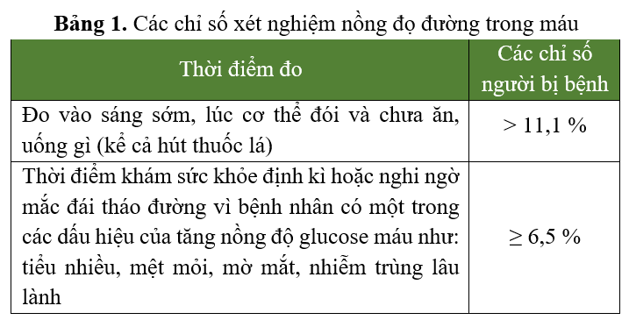  Câu 5. Một bệnh nhân tiểu đường và một bệnh nhân Gout có kết quả xét nghiệm máu như phiếu a, b dưới đây. Hãy nhận xét về chỉ số glucose, chỉ số uric acid trên phiếu kết quả xét nghiệm của hai bệnh nhân này so với chỉ số bình thường.  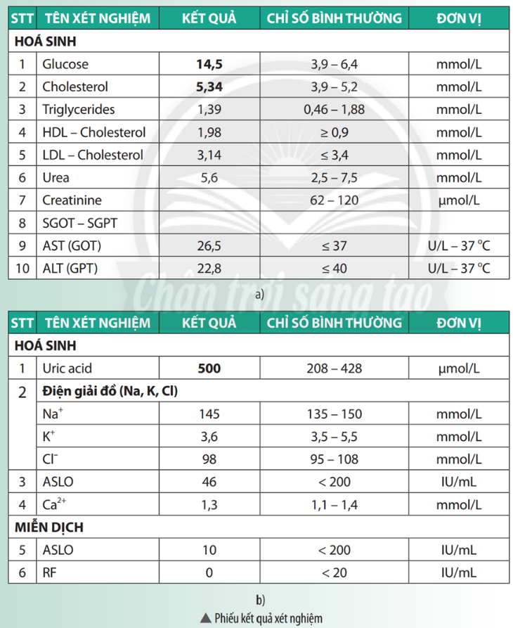  Phiếu kết quả xét nghiệm  Câu 6. Vì sao ở các nước đang phát triển, trẻ em bị suy dinh dưỡng thường chiếm tỉ lệ cao?  Bước 2: HS thực hiện nhiệm vụ học tập  HS: Thảo luận nhóm bàn trả lời câu hỏi  Bước 3: Báo cáo kết quả hoạt động và thảo luận  HS: Các nhóm báo cáo kết quả hoạt động.  HS: Nhóm khác nhận xét, bổ sung.  Bước 4: Đánh giá kết quả thực hiện nhiệm vụ học tập  GV: Nhận xét, đánh giá và chốt kiến thức. | IV. Vận dụng.  Hướng dẫn trả lời câu hỏi phần hoạt động thảo luận:  Câu 1. Cơ thể duy trì được cân bằng nội môi bằng cách duy trì ổn định các điều kiện vật lí, hóa học của môi trường trong thông qua các cơ chế điều hòa cân bằng khác nhau. Khi một cơ quan hay hệ cơ quan nào đó cần tăng cường hoạt động thì các cơ quan, hệ cơ quan khác sẽ điều chỉnh hoạt động nhằm thiết lập cân bằng cho môi trường trong của cơ thể, đảm bảo duy trì ổn định tính chất vật lí và hóa học của môi trường.  Câu 2.  - Chỉ số uric acid là nồng độ uric acid trong 1 lít máu.  - Một người được chẩn đoán mắc bệnh Gout khi nồng độ uric acid trong máu trên 428 µmol/L ở nam và trên 357 µmol/L ở nữ.  Câu 3.  Đối với người bình thường, khi ăn nhiều đường, lượng đường trong máu vẫn ổn định vì cơ thể có cơ chế điều hòa hàm lượng đường glucose trong máu; hàm lượng này được duy trì ổn định chủ yếu nhờ hoạt động của gan. Khi nồng độ glucose trong máu cao, tuyến tụy tăng tiết insulin, làm các tế bào cơ thể tăng nhận glucose, gan tăng nhận và chuyển glucose thành dạng glycogen dự trữ, dẫn đến nồng độ glucose trong máu giảm xuống trở về mức bình thường.  Câu 4.  Một người bị bệnh tiểu đường hoặc có nguy cơ bị bệnh tiểu đường khi chỉ số đo nồng độ đường trong máu lúc đói, chưa ăn uống gì (kể cả hút thuốc lá) lớn hơn hoặc bằng 6,5%; hoặc chỉ số đo tại thời điểm bất kì lớn hơn 11,1%.  Câu 5.  Nhận xét về chỉ số glucose, chỉ số uric acid trên phiếu kết quả xét nghiệm của hai bệnh nhân này:  - Bệnh nhân thứ nhất (bệnh nhân tiểu đường) có chỉ số glucose là 14,5 mmol/L cao hơn rất nhiều so với chỉ số bình thường là 3,9 – 6,5 mmol/L.  - Bệnh nhân thứ hai (bệnh nhân Gout) có chỉ số uric acid là 500 µmol/L khá cao so với chỉ số bình thường là 208 – 428 µmol/L.  Câu 6. Vì ở những nước này, do đời sống kinh tế còn khó khăn nên khẩu phần ăn của trẻ không chứa đầy đủ các thành phần dinh dưỡng cần thiết cho sự phát triển của các em.
* Hướng dẫn HS tự học ở nhà
1. Ôn tập lại các kiến thức bài 36.
2. Làm bài tập bài 36 trong SBT
3. Đọc trước nội dung bài 37: Hệ thần kinh và các giác quan.

